
CÔNG TY CỔ PHẦN GIẢI PHÁP CÔNG NGHỆ TECHBRO

TÀI LIỆU VẬN HÀNH HỆ THỐNG
DỰ ÁN: XÂY DỰNG MODULE PG

Hà Nội, Tháng 12 Năm 2022

MỤC LỤC
Tài liệu vận hành hệ thống
1 GIỚI THIỆU 3
1.1 Mục tiêu tài liệu 3
1.2 Mô tả chung 3
2 VẬN HÀNH 3
2.1 Giới thiệu về hệ thống. 3
2.2 Các bước để cài đặt môi trường và các ứng dụng. 3
2.2.1 Cấu hình môi trường hệ thống 3
2.2.2 Chạy các service của hệ thống và dựng ứng dụng web 5
2.2.3 Chạy ứng dụng web 6
2.2.4 Check log của dự án 6

GIỚI THIỆU

Mục tiêu tài liệu
Tài liệu trình bày về cách cài đặt môi trường, cấu hình hệ thống cách build hệ thống.

Mô tả chung
Hệ thống giành cho đội ngũ vận hành hệ thống.
Mô tả cách dựng môi trường, mở port, config hệ thống, database.

VẬN HÀNH

Giới thiệu về hệ thống.
- Công nghệ được sử dụng trong dự án
- Web: Angular 14
- Backend: Spring boot, Java
- App: Flutter
Hệ thống backend, web được cài đặt và chạy trên hệ điều hành Centos 7 .

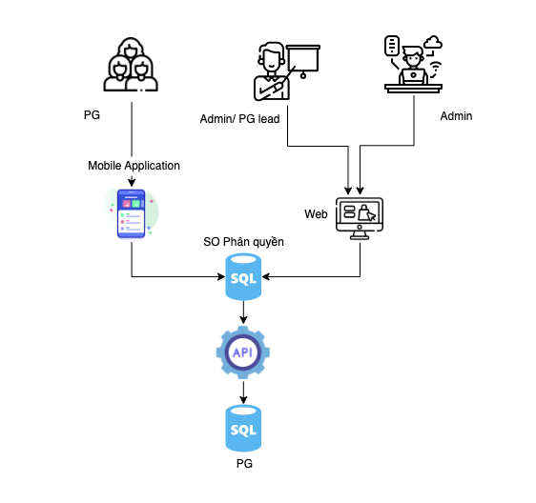

Các bước để cài đặt môi trường và các ứng dụng.

Cấu hình môi trường hệ thống
Cài đặt môi trường để hệ thống backend và database có thể chạy trên môi trường cấu hình.
- Bước 1: Cài đặt JAVA 8.
-> yum install java-1.8.0-openjdk.
- Bước 2: Cài đặt Maria DB.
-> tee /etc/yum.repos.d/MariaDB.repo<<EOF
[mariadb]
name = MariaDB
baseurl = http://yum.mariadb.org/10.8/centos7-amd64
gpgkey=https://yum.mariadb.org/RPM-GPG-KEY-MariaDB
gpgcheck=1
EOF
-> sudo yum clean metadata
-> yum -y install MariaDB-server MariaDB-client
-> systemctl start mariadb
- Bước 3: Cấu hình tài khoản DB.
-> mysql -uroot -p
-> CREATE USER 'mutosi'@'%' IDENTIFIED BY 'Mutosi@2022';
-> GRANT ALL PRIVILEGES ON *.* TO 'mutosi'@'%' WITH GRANT
OPTION;
-> FLUSH PRIVILEGES;
- Bước 4: Cấu hình config DB
-> Mở folder: vi /etc/my.cnf.d/server.cnf
-> Thay đổi : lower_case_table_names=1
- Bước 5: Cấu hình quyền tomcat
-> chmod u+x startup.sh
-> chmod u+x catalina.sh
-> ./startup.sh
- Bước 6: Mở port iptables
-> iptables -I INPUT -p tcp -m tcp --dport 8443 -j ACCEPT
-> iptables -I INPUT -p tcp -m tcp --dport 443 -j ACCEPT
-> iptables -I INPUT -p tcp -m tcp --dport 80 -j ACCEPT
-> iptables -I INPUT -p tcp -m tcp --dport 7777 -j ACCEPT
-> iptables -I INPUT -p tcp -m tcp --dport 9999 -j ACCEPT
-> iptables -I INPUT -p tcp -m tcp --dport 6789 -j ACCEPT
-> iptables -I INPUT -p tcp -m tcp --dport 3306 -j ACCEPT
-> iptables -I INPUT -p tcp -m tcp --dport 6033 -j ACCEPT
-> /usr/libexec/iptables/iptables.init save
-> systemctl reload iptables
- Bước 7: Cài đặt nodejs
-> yum install epel-release –y
-> yum install nodejs npm -y

Chạy các service của hệ thống và dựng ứng dụng web

Chạy dịch vụ web service
-> Trỏ tới folder lưu trữ thư mục source ServerPG
-> mvn install
-> Copy file Service_PG-1.0.0.Release.jar vào thư mục
Home/pg/jar/ trên server
-> kill -9 $(lsof –t –i:6033)
-> nohup java –jar –Dspring.profiles.active=clould Service_PG-1.0.0.Release.jar

Chạy tiến trình (Procedure)
-> Trỏ tới folder lưu trữ thư mục Micro_Task_Service
-> mvn install
-> Copy file Service_PG-1.0.0.Release.jar vào thư mục
Home/pg/jar/ trên server
-> kill -9 $(lsof –t –i:56790)
-> nohup java –jar –Dspring.profiles.active=clould Schedule-Task_Service-1.0.0.Release.jar

Chạy SSO (Hệ thống phân quyền)
-> Trỏ tới folder lưu trữ thư mục CMS
-> npm run build:clould
-> Copy thư mục source/dist/WebCMSvào thư mục
Home/pg/sso/web/webapps/root trên server
- Chạy service SSO phân quyền
-> Trỏ tới folder lưu trữ thư mục SpringBoot_SingleSignOn_OAuth2
-> mvn install
-> Copy file SpringBoot_SingleSignOn_OAuth2-1.0.0.Release.jar vào thư mục Home/pg/sso/jar trên server
-> kill -9 $(lsof –t –i:9999)
-> nohup java –jar –Dspring.profiles.active=clould SpringBoot_SingleSignOn_OAuth2-1.0.0.Release.jar

Chạy ứng dụng web
-> Trỏ tới folder lưu trữ source web
-> npm run build:clould
-> Copy thư mục source/dist/WebPG vào thư mục
Home/pg/web/webapp/root trên server

Dựng App và đẩy lên CH Play và App store
Build file android:
Mở project bằng IDE Android studio: Trỏ thư mục: app-pg> Mobile PG
- Chạy lệnh :flutter build appbundle
File app tạo ra lưu trong mục :app-pg> Mobile PG > build > app > output> bundle> release > Chọn file đuôi aab
- Vào link dẫn : https://play.google.com/console/u/0/developers . Đăng nhập chọn PG Mutosi app
- Chọn sản xuất
- Tạo bản phát hành mới
- Đưa file build đuôi aab lên hệ thống, nhập version update, chọn Lưu và đẩy lên

Build IOS đẩy App store
Mở project bằng IDE Xcode: Trỏ thư mục: app-pg> Mobile PG> ios
- Nhập team
- Chọn Product> Archive > Làm theo thao tác > Upload file

Check log của dự án
-> Vào thư mục : home/pg/jar
-> tail –f nohup.out

Cài đặt SSL trên Webserver Tomcat
- Bước 1: Xác định các file cài đặt SSL.
Để cài đặt SSL, cần phải có các file cài đặt cần thiết như sau:
- Private Key, file này được tạo ra lúc tạo thành công file CSR (Certificate Signing Request).
- File CRT Certificate.
- CA chain file.
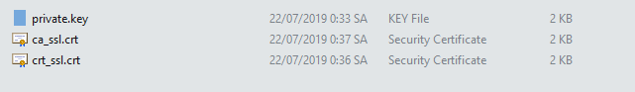
Bước 2: Xuất các file định PEM thành file Pfx để cài đặt lên server
Để xuất các file cài đặt SSL dạng PEM thành Pfx, có thể sử dụng lệnh sau:
openssl pkcs12 -export -out {tên file pfx}.pfx -inkey privateKey.key -in certificate.crt -certfile CACert.crt
Lưu ý: Trên Linux đã có sẵn OpenSSL chỉ cần thực hiện lệnh là xuất thành công, trên Windows chưa có nên sẽ phải cài đặt.

Bước 3: Tìm đến file confing của Tomcat để cấu hình SSL cho Webserver.
Tìm đến đường dẫn sau conf/server.xml đây là file cấu hình cho Webserver tomcat. Tìm đến dòng “Define a SSL/TLS HTTP/1.1 Connector on port …” Sau đó thêm đoạn cấu hình bên dưới sau đó lưu lại và restart Tomcat.

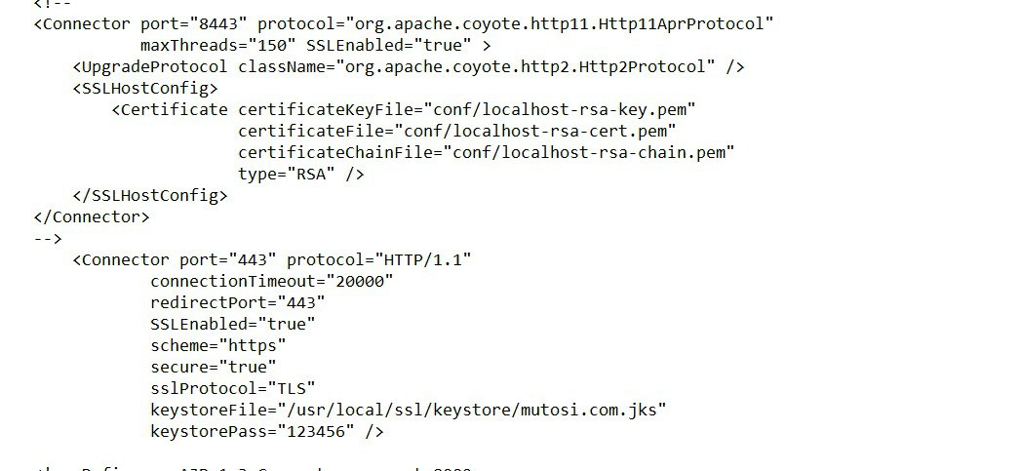

Sau khi hoàn tất restart Tomcat, thử truy cập lại website để kiểm tra. Kết quả như ảnh
